SPOMLADANSKI KAMENČKI
Tudi s kamenčkom, ki ga sam okrasiš, lahko nekomu polepšaš dan. Odpravi se na sprehod v pomladno naravo (svež zrak, sonce, neomejen prostor so v teh dneh še kako dobrodošli ) in poišči kamenčke. Ko prideš domov, kamne operi, obriši in malo počakaj, da se posušijo. Ko se kamenčki sušijo, izberi motiv, ki ga boš nalepil nanje. Servietke, kjer boš našel motiv, so običajno dvo- ali troslojne. Za okraševanje uporabimo samo zgornji potiskan sloj servietke. Lahko uporabimo celega ali pa izrežemo samo določen motiv. Za okraševanje predmetov so poleg papirnatih servietk primerne tudi sličice iz revij ali z interneta, ki jih sami natisnemo. Najbolj enostavno je delo s servietkami, saj so tanke in se tesno prilegajo na površino. Za lepljenje uporabimo lepilo Mekol. Servietno tehniko lahko kombiniramo s slikanjem, z zlatimi lističi, okrasitvami z bleščicami, žametnim prahom, s polnili in tekočim gelom, zato nam pri tem delu gotovo ne bo nikoli dolgčas. Če želimo iz servietka izrezati motiv, je najbolje, da ga izrežemo, še preden smo razslojili servieto. Debelejšo plast namreč režemo lažje. Če nimamo potrpljenja, se nikar ne lotimo izrezovanja drobnih in zapletenih motivov, ampak izbirajmo večje in preprostejše motive.
Potrebujemo:
⎯ kamne
⎯ lepilo Mekol
⎯ čopiče, eden naj bo širok in ploščat
⎯ papirnate prtičke
⎯ škarjice
⎯ akrilni lak (ni nujno)
⎯ akrilne barve (ni nujno)
⎯ okraske po izbiri

Potek dela:
Kamen očistimo in pustimo, da se posuši.
Če imamo akrilno barvo, kamen lahko najprej pobarvamo z njo. Če pa je v teh časih, ko hodimo v trgovine samo po življenjsko potrebne stvari, nimamo, z delom kar nadaljujemo.
Očiščen kamen premažemo z Mekolom.
Na še moker premaz položimo sloj servietka ali izrezane motive.
S širokim čopičem in lepilom premažemo zgornjo površino prtička. Čopič vlečemo od sredine proti robu, da na ta način izpodrinemo zrak, ki se je morda nabral pod servietkom. Če se prtiček pri tem nekoliko zguba, ne obupajte, saj po sušenju to ni tako vidno. Vseeno delajte pazljivo, natančno ter s potrpežljivostjo. Premažemo večkrat.
Počakamo, da se vse skupaj posuši.
Če imamo akrilni lak, potem na koncu izdelek še zaščitimo z njim.
Z uporabo servietne tehnike lahko izdelate voščilnice, okrasite albume, okrasne lončke, škatlice iz različnih materialov in še veliko več.
Želim vam veselo ustvarjanje in zelo vesela bom fotografij vaših izdelkov.
Ti kamenčki so pa moji .

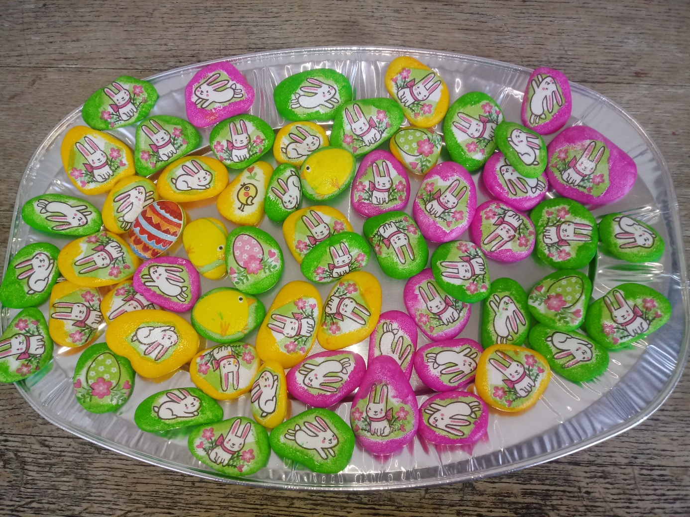
Če pa veš za nekoga, ki bi mu takšen kamenček v teh dneh polepšal dan, mi napiši, zakaj bi tej osebi podaril kamenček in seveda tudi njegov naslov na moj mail ivana.kovsca@os-cerknica.si Potrudila se bom, da ga dobi.
SERVIETNA TEHNIKA ZA PIRHE
https://www.youtube.com/watch?v=cxGA70_E6TQ
SERVIETNA TEHNIKA NA STEKLU
https://www.youtube.com/watch?v=JK-gr2CBATM

